**桃園市立大有國民中學110學年度第一學期第二次評量試卷**

|  |  |  |  |  |  |  |  |  |  |
| --- | --- | --- | --- | --- | --- | --- | --- | --- | --- |
| 年 級 | 7 | 考 試  科 目 | 地理科 | | | 命 題  範 圍 | 2-3台灣地區的範圍  L3地形  L4海岸與島嶼 | 作 答  時 間 | 45分 |
| 班 級 |  | 姓 名 |  | 座 號 |  | 分 數 |  | | |

※選擇題：共40題，一題2.5分，滿分100分

1. **答案畫在答案卡**
2. **考卷也要寫答案**

( )1.關於形成地形的作用力，可分為內營力及外營力，請問：下面何者與其他三個作用力的類型明顯不同？

(A)陽明山國家公園大油坑硫磺噴氣口 (B)新北萬里的野柳女王頭 (C)台南七股鹽田的沿海沙洲與潟湖海岸

(D)高雄荖濃溪與三合溪交會口之沖積扇。

( )2.課本說明「台灣位於歐亞板塊與菲律賓海板塊接觸地帶」，請問下列敘述中，何者與這個地理特徵關係最小？

(A)多火山、地震 (B)台灣形狀南北較長、東西較窄 (C)地形山多平原少，高低落差大

(D)台灣沿海多沙灘及潟湖地形。

( )3.宜蘭縣清水地熱發電廠為臺灣第一座利用地熱能發電的地熱發電廠，該廠於西元 1981 開始運轉，1993 年關

廠。宜蘭縣政府進行招商，計畫於 2020 年開始運轉，讓地熱變成再生能源的另一項選擇。請問：臺灣地熱

的開發與哪項環境特色關係最為密切？

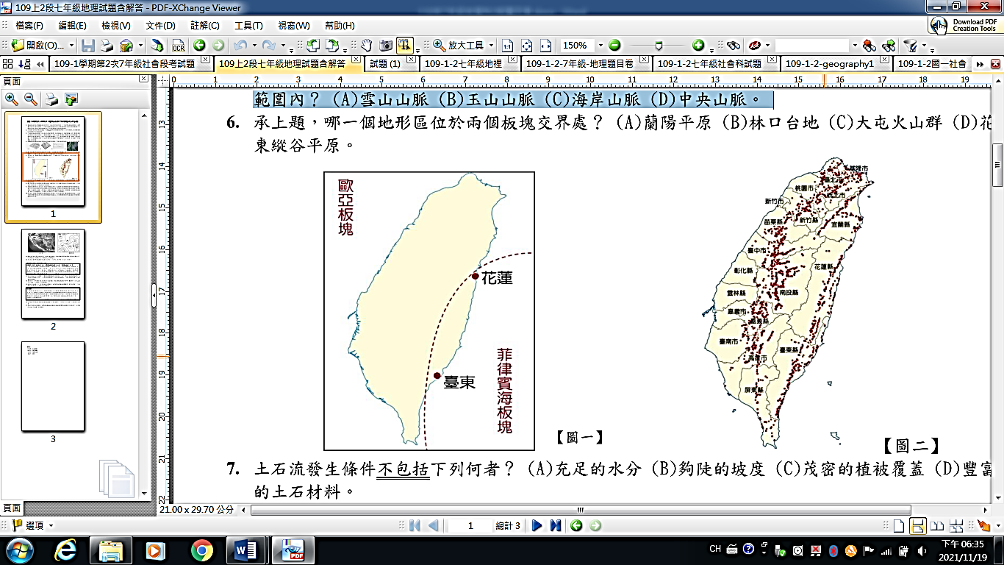 (A)位居低緯熱帶區 (B)東部海岸風勢強 (C)地處板塊接觸帶 (D)位於海陸交會帶。

( )4. 圖一為台灣島所在的兩大板塊分布示意圖， 由板塊位置分布推斷，哪一座山脈位於菲

律賓板塊範圍內？ (A)雪山山脈 (B)玉山山脈 (C)海岸山脈 (D)中央山脈。

( )5. 台灣的人口及產業活動主要集中西半部地區，若以地形分布的角度解釋則下列何人的

說法最為正確？(A)家寶：「山地主要分布西半部地區」 (B)奇霖：「西半部多平原跟盆

地」(C)淳祺：「盆地集中東半部」 (D)庭毅：「台地主要分布在花蓮、台東」。

**圖一**

( )6. 受到covid-19疫情影響國人出國不易，各家旅行社轉而用心經營台灣本島及離島旅

遊，下列哪一家旅行社推出的國內旅遊方案明顯**不恰當**？ (A)雄獅旅遊：「縱谷平原二日遊，感受秋收稻田

的幸福」 (B)東南旅遊：「登上海拔2000 公尺的盆地，感受雪域的寧靜」 (C) 可樂旅遊：「金門三日遊，

體驗戰地史蹟，不出國也能有出國的感受」 (D)鳳凰旅遊：「竹苗丘陵採茶趣一日遊」。

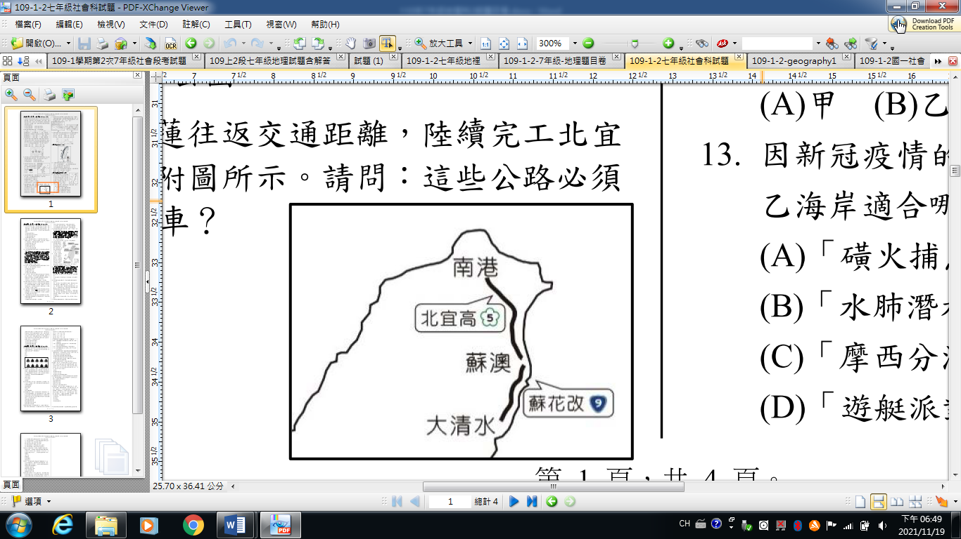( )7. 政府為縮短台北、宜蘭、花蓮往返交通距離，陸續完工北宜高速公路、蘇花

**圖二**

改公路，如圖二所示。請問：這些公路必須依序開鑿那些山脈，才能通車？

(A)中央山脈、雪山山脈 (B)中央山脈、海岸山脈

(C)雪山山脈、海岸山脈 (D)雪山山脈、中央山脈

( )8. 地理老師上課曾說過，地形總共有分成六大類，台灣雖然地勢起伏大，地形種類

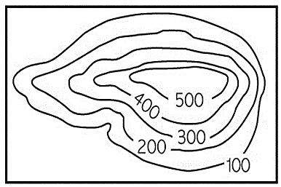繁多，但台灣依舊缺少了一種地形，請問是哪一種呢？

(A)平原 (B)台地 (C)高原 (D)盆地

( )9.圖三為其澄外婆家附近的地形圖。請問：其澄的外婆家最可能位於哪一個地區？

(A)新竹丘陵的內灣 (B)八卦台地的彰化 (C)宜蘭平原的羅東 (D)嘉南平原的台南

**圖三**

1

( )10. 等高線地形圖是一種常用的地形表示方法，下列關於等高線地形圖的敘述，何者正確？

(Ａ)在地圖上將地表上氣溫相同的各點，連成一條條的閉合曲線，稱為等高線 (Ｂ)等高線地形圖可以顯示

地表上土地利用的實際情況 (Ｃ)同一張等高線地形圖上，等高線之間的間距是固定的 (Ｄ)在等高線地形

**圖四**

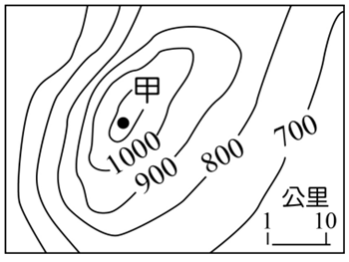圖上，等高線愈密集處，表示該地的坡面愈平緩。

( )11. 圖四是某地的等高線地形圖，根據資料判斷，「甲」地的高度最有可能為

何？ (A) 1100 公尺 (B) 1200公尺 (C) 1150 公尺 (D) 1250 公尺。

( )12. 「台灣百岳」，是由台灣登山界的高手們，探勘及商議後，選定標高三千公尺以

上，擁有奇、險、峻、秀特色的一百座台灣山峰。請問上述的「台灣百岳」，多由何種地形作用力形塑而

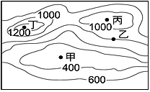 成？ (Ａ)河川堆積 (Ｂ)風力侵蝕 (Ｃ)板塊擠壓 (Ｄ)岩漿噴發

( )13. 圖五為某地的等高線地形圖，若是想在此地設立觀景台，則應設立在圖中何

地？才能使視野不受阻擋，四周景觀盡收眼底？(Ａ)甲 (Ｂ)乙 (Ｃ)丙 (Ｄ)丁

( )14. 圖五為某地的等高線地形圖，根據等高線的特性，可以推論出乙的高度應該

**圖五**

為何？(Ａ)600公尺 (Ｂ)800公尺 (Ｃ)1000公尺 (Ｄ)1200公尺。

( )15. 承上題，如果要將圖五製作成分層設色圖，顏色如下：

請問甲地的顏色為何？ (A)綠色 (B)黃色 (C)橙色 (D)褐色。

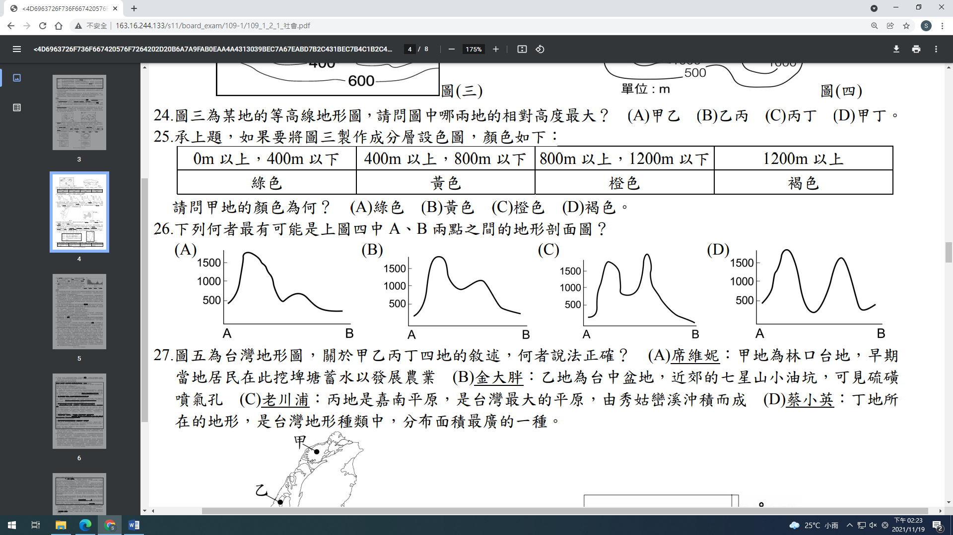

( )16.圖六為某地的等高線地形圖。下列何者能代表甲、乙兩點之間的地形剖面圖？

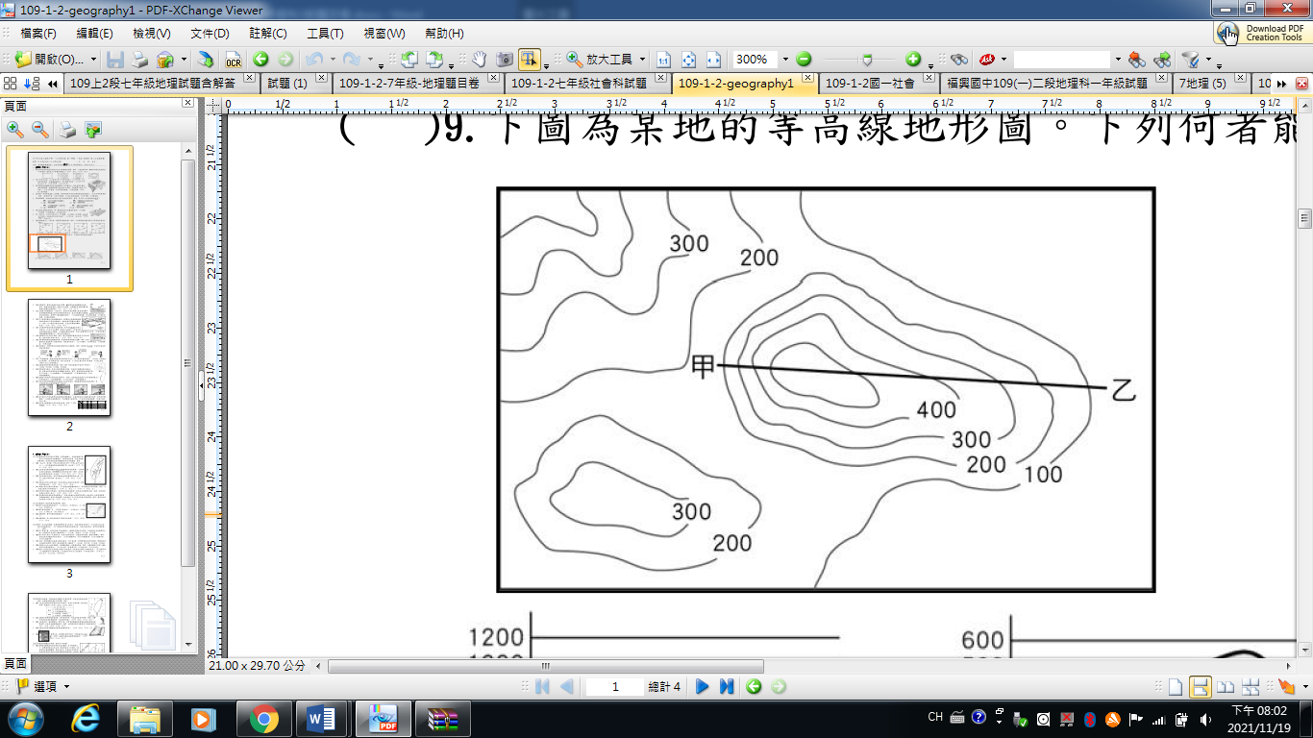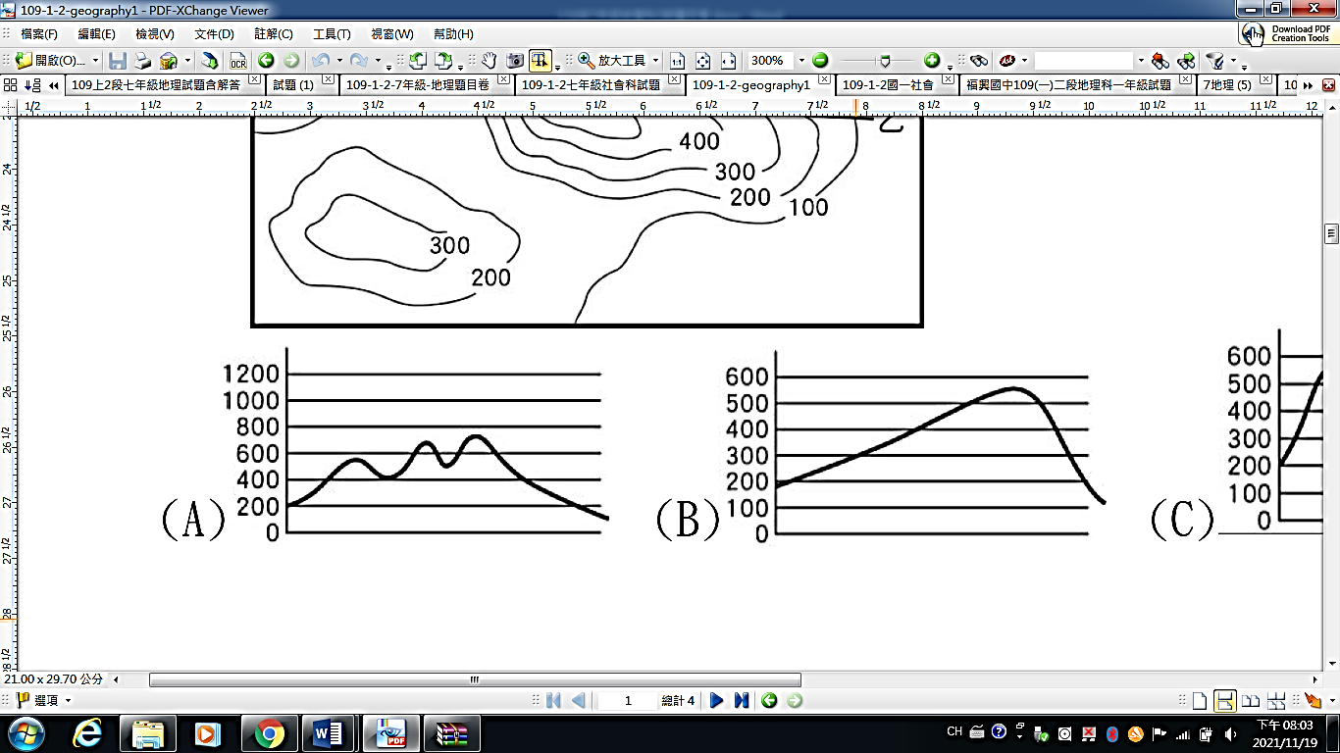

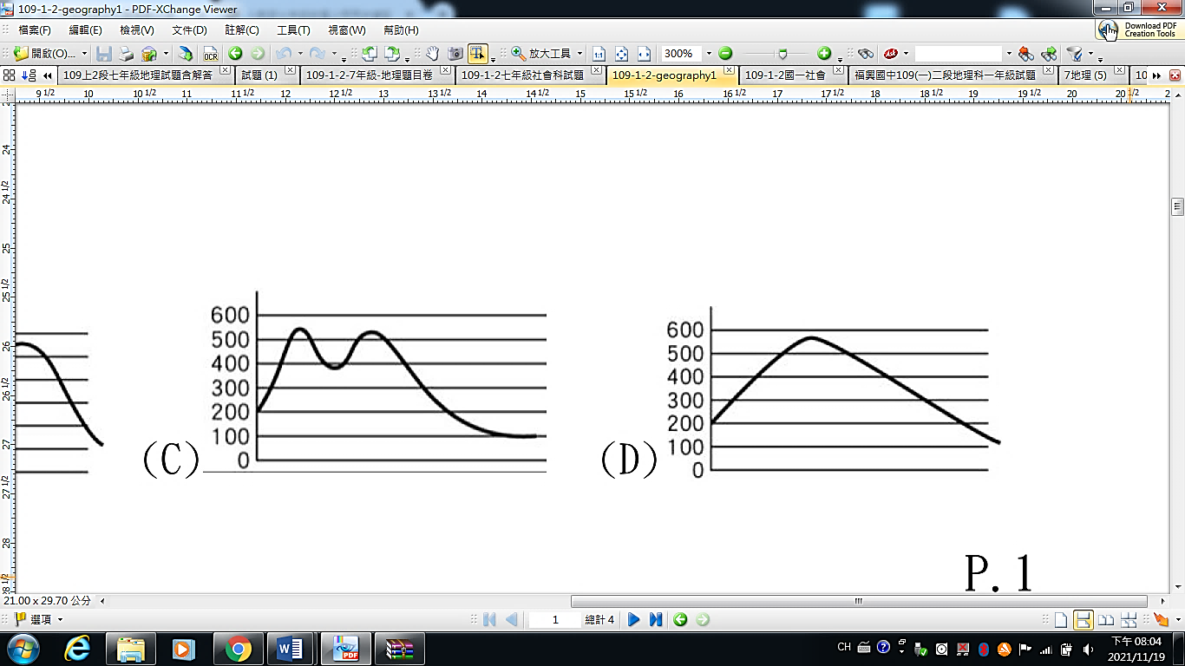

**圖六**

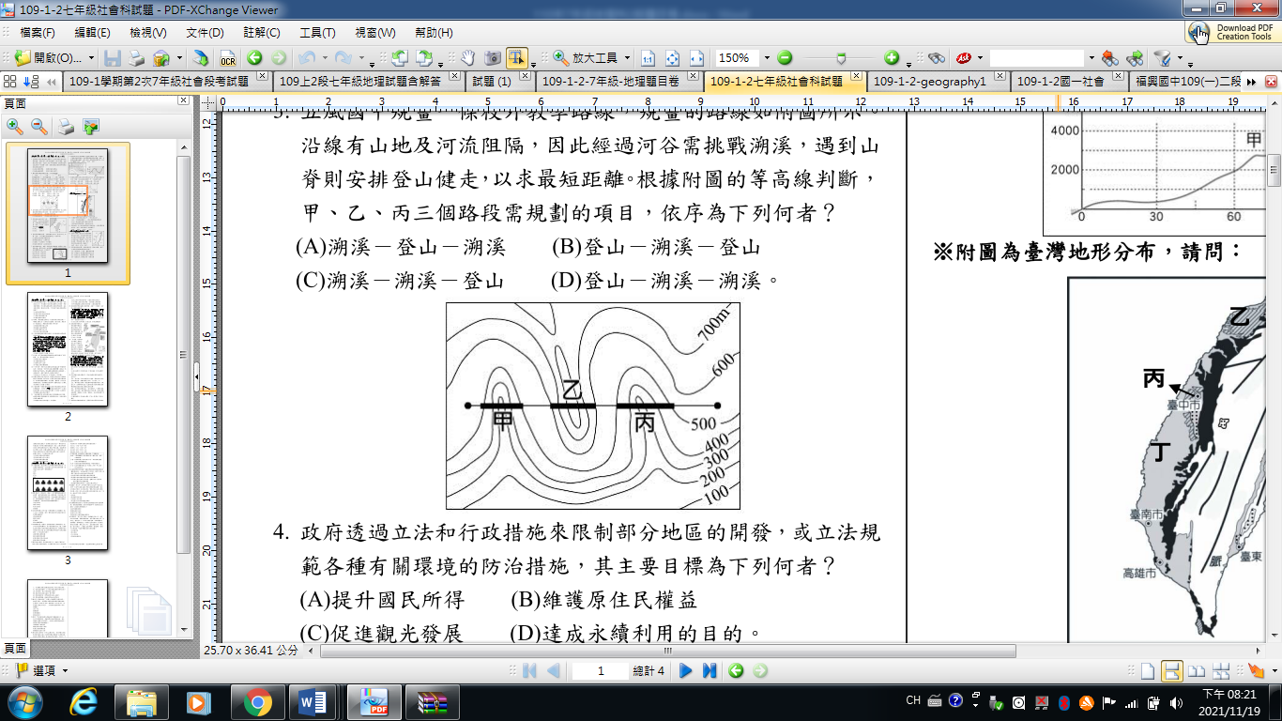( )17.大有國中規畫一條校外教學路線，規畫的路線如圖七所示。沿線有山地及河流阻

隔，因此經過河谷需挑戰溯溪，遇到山脊則安排登山健走，以求最短距離。根據

圖七的等高線判斷，甲、乙、丙三個路段需規劃的項目，依序為下列何者？

(A)溯溪－溯溪－登山 (B)登山－溯溪－登山 (C)溯溪－登山－溯溪

(D)登山－溯溪－溯溪

**圖七**

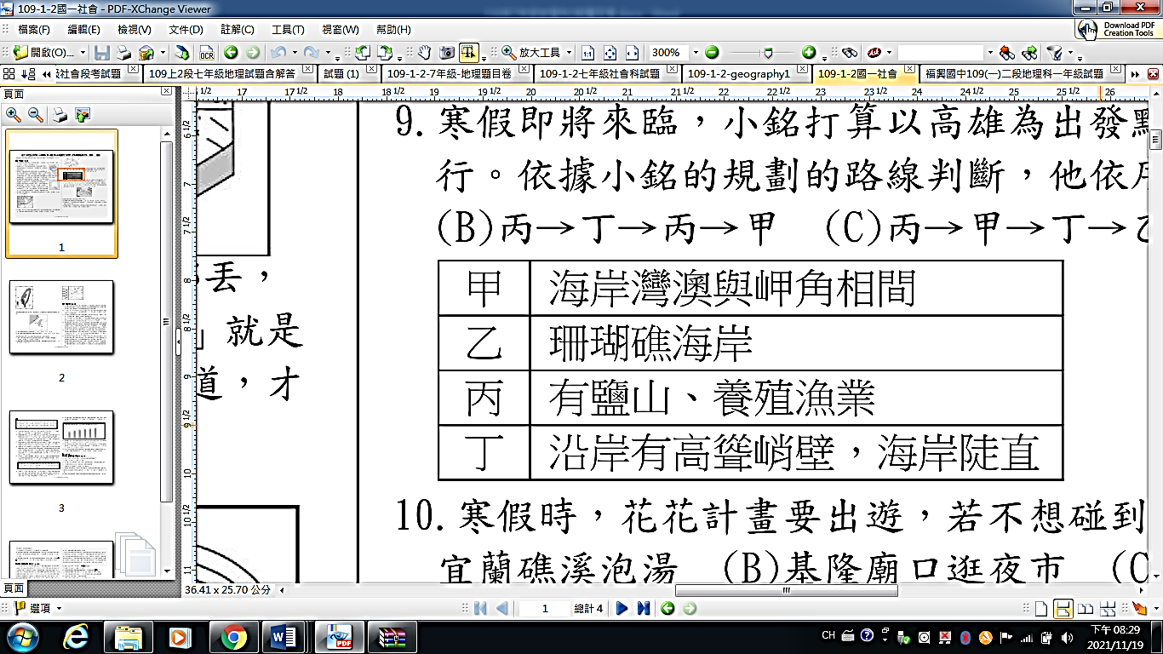( )18. 寒假即將來臨，晨欣一家人打算以桃園為出發點，順時針環臺灣一圈，完成

環臺濱海旅行。依據晨欣一家人的規劃的路線判斷，她依序會經過哪些海

岸？(A)甲→乙→丙→丁 (B)甲→丁→乙→丙 (C)丙→甲→丁→乙

(D)丁→丙→乙→甲

( )19. 台灣周圍大多數離島，都是火山活動所形成的火山島。請問：這主要與台灣的哪一項地理特徵有關？

(A)位於板塊交界帶 (B)有北回歸線通過 (C)中央山脈縱貫南北 (D)位於颱風行經的路線上。

2

( )20. 以下是優丹同學閱讀完課文後，做出海岸的類型與特色比較，但她有一個部分**寫錯**了，請問是下列何者？

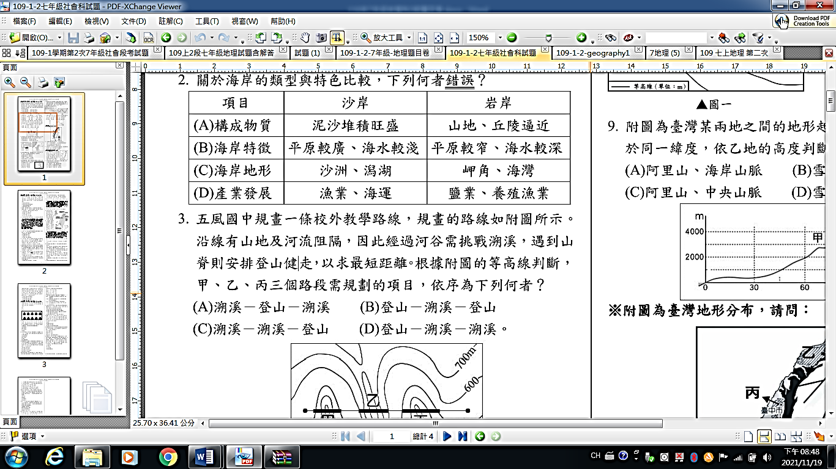

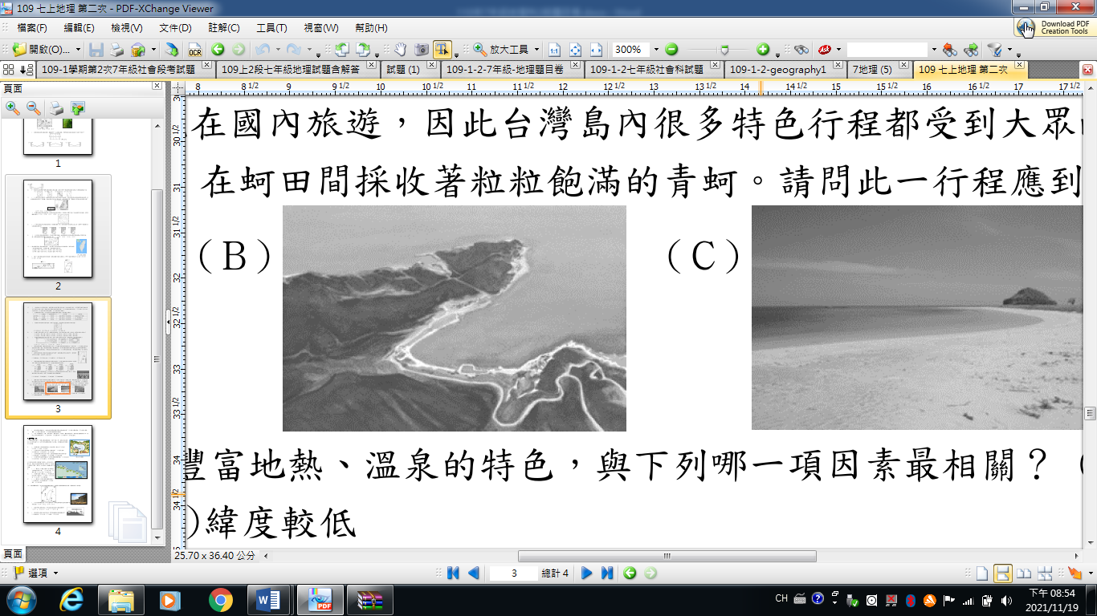

**圖八**

( )21. 右圖八為某種海岸類型，哪一種活動適合在這種海岸發展？ (A)晒鹽 (B)海運

(C)養殖漁業 (D)海水浴場。

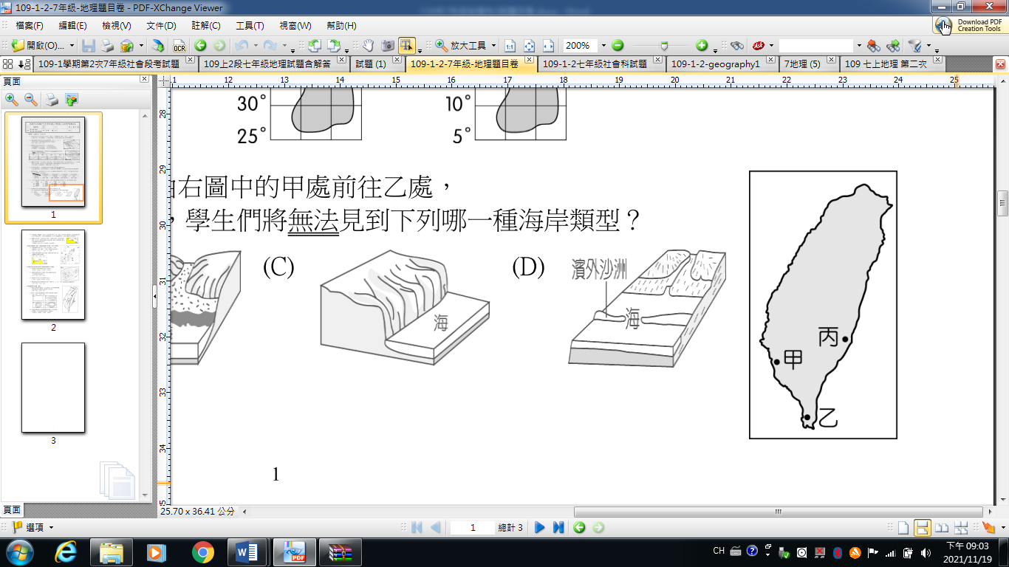( )22. 大有國中的寒假戶外活動路線規畫，先從桃園高鐵出發抵達右圖九的甲，接下來第二天

**圖九**

前往乙處，第三天再前往丙處。根據行程判斷，學生們將無法見到下列哪一種海岸類型？

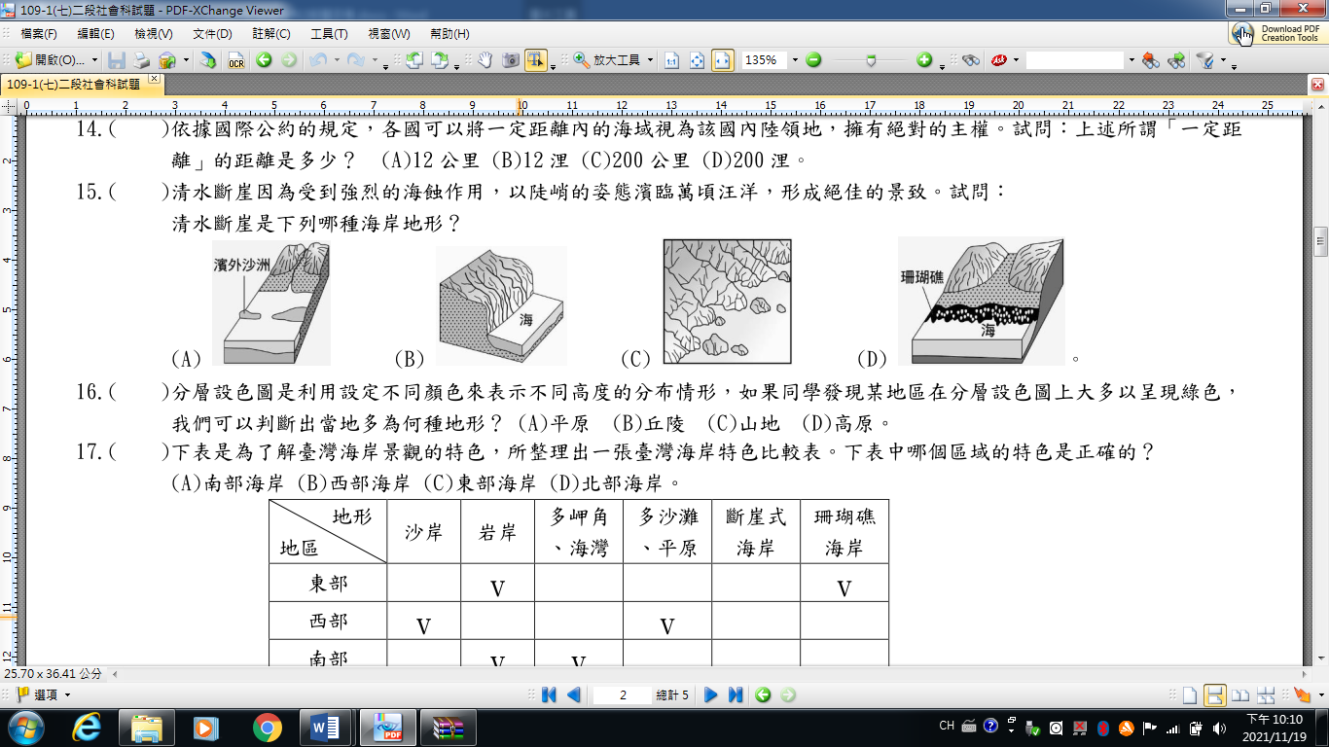

【題組】附圖十為台灣地形分布圖，請回答 23-27題

( )23.請問大有國中所在地位於圖十中哪一個地區？

(A)甲 (B)乙 (C)丙 (D)丁

( )24. 承上題，此地形圖最接近圖i的哪一張等高線示意圖？

1. 甲 (B)乙 (C)丁 (D)戊

圖i

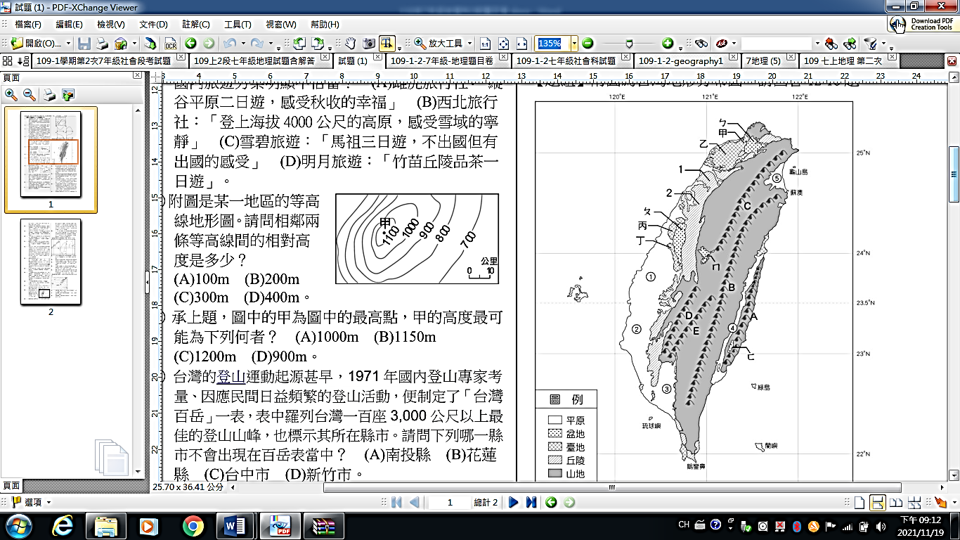

**圖十**

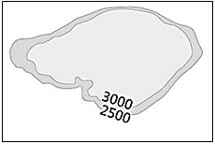

丙

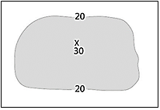

甲

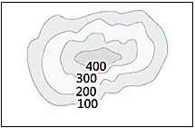

乙

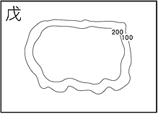

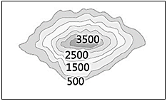

已

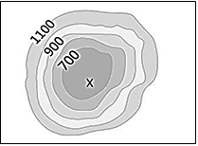

丁

( )25.寒假即將來臨，地理老師打算從桃園出發逆時針環島，

老師會經過地形1-2-丙-ㄆ-丁--，請問這段路程中

老師沒有經過(圖i)的那個地形？(A)甲(B)乙(C)丙(D)丁

( )26.每到連假北宜高速公路的隧道必塞，因為這是從台

北通往宜蘭較為快速的交通選擇，請問北宜高速公

路是穿過圖中哪一座山脈？

(A)Ａ (B)Ｂ (C)Ｃ (D)Ｅ。

( )27. 本區為台灣最大平原區，但早期為倚賴天候決定收成的看天田，土地生產力僅北宜、中彰的一半，沿海地區

鹽分高的問題嚴重。直到 1930年八田與一設計的嘉南大圳完工，大幅改善供水系統，始得「穀倉」之美稱

，請問前文描述的地形區為何？(A)ㄅ (B)ㄆ (C)② (D)④。

( )28. 在地形分布圖中，地形是如何形成的？ (A)海水侵蝕 (B)火山噴發 (C)斷層陷落 (D)河川堆積。

( )29. 臺灣地名中有「鯤鯓」的字詞，多出現在沙岸地形，這類的地名最可能出現在臺灣哪個縣市的沿海地區？

(A)臺南市 (B)基隆市 (C)臺東縣 (D)花蓮縣

3

( )30. 「這片海域介於沙洲跟陸地之間，是早期居民從事海上活動的重要據點，有『台江內海』之稱。」上

文描述的是下列哪個地形？ (A)岬角 (B)灣澳 (C)潟湖 (D)珊瑚礁。

( )31. 下列何者是由海岸線向外延伸 12 浬間的海域，各國視為國內內陸領地，擁有絕對的主權？

(A)大陸棚 (B)經濟海域 (C)領海 (D)公海。

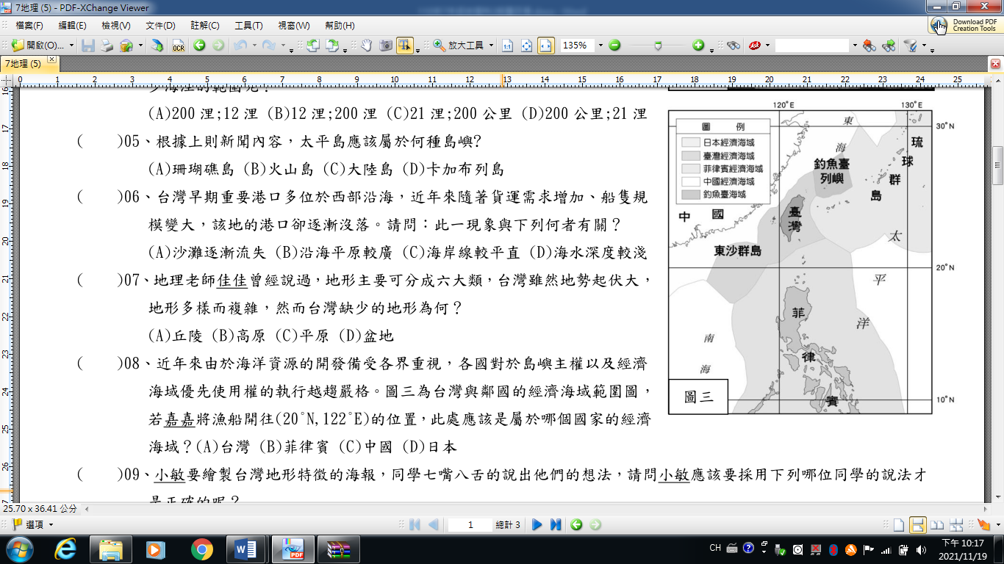

( )32. 台灣的漁船曾在臺灣東南方巴士海峽海域遭到他國射擊，造成船長不幸罹難。

此事件雖在我國對「該國」強力反應下，已得到妥善回應，但面對層出不窮的

漁事糾紛，政府也應思考對策來因應。依據上文敘述，並參考圖十一，文中的

「該國」應為下列何者？ (A)中國 (B)菲律賓 (C)日本 (D)南韓。

( )33. 近年來各國對於所屬海洋資源的主權、優先使用權的執行與監察愈來愈嚴格。

根據「海洋法公約」，自基隆港出發向北方前進的漁船，最可能因進入臺灣與

哪一國家經濟海域的重疊海域而產生糾紛？(A)越南 (B)南韓 (C)菲律賓 (D)日本。

**圖十一**

( )34. 交通部觀光局為了落實永續觀光發展，打造「臺灣 10+島」品牌。請問：下列有關臺灣的離島敘述，何者

正確？ (A)每個島嶼的主權都和他國存有爭議與糾紛 (B)各島嶼的緯度都較本島低緯，以熱帶為主

(C)面積小、水源有限，不利農業 (D)因為島嶼都各有特色，因此每一個政府都成立國家公園

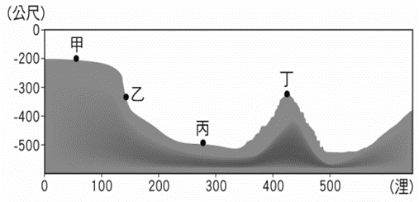( )35. 船長航海王拿了一張海洋地圖(a)，要測驗船員的海域常識，請問哪一位船員通過測試？ (A)納美：甲地可視為國家領土，有軍事管轄權 (B)騙人布：乙是經濟海域範圍 (C)喬巴：丙是領海範圍 (D)香吉柿：丁地海域的資源，國家有探勘、開發利用，保育和管理的權利。

50

**圖a**

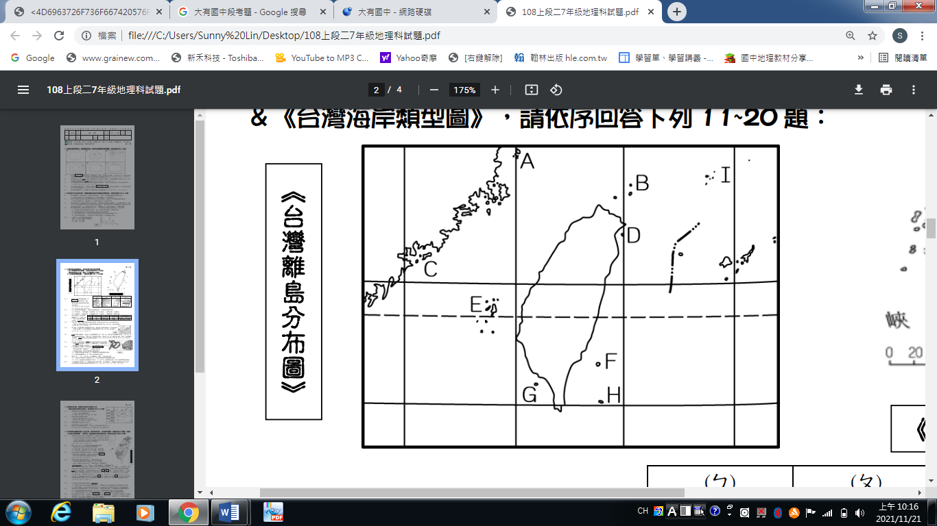**【題組】圖十二為台灣離島分布圖，請回答 36-40題**

( )36. A與C島嶼的形成與下列何者最相關？ (A)珊瑚礁堆積

(B)河流泥沙堆積(C)海底火山爆發形成(D)大陸延伸的低丘

沒入海中。

( )37. 1868年，有外國人在臺灣旅行時發現：「這裡泉水溫度

很高，可能被蒸氣燙傷，空氣中瀰漫著濃烈的硫磺味，惡

劣的環境不利植物生長。周圍泉水沸騰的聲響很大，就好

像地下有一個24小時運作的工作室一樣。」下列哪一離

島，具有類似上述旅遊地點的地質環境？(A)A (B)G

(C)C (D)E。

**圖(十二)**

( )38.皓威想利用寒假期間，安排一趟臺灣離島之行，『第一站』來到金門參觀戰地坑道，『第二站』登上龜山島高

地，『第三站』來到在綠島泡溫泉，『最後一站』到琉球嶼看花瓶岩及海龜。依照《台灣離島分布圖》，皓威的

旅程依序經過哪些島嶼？ (A) C→D→F→G (B) C→D→H→G (C) D→F→G→C (D) D→H→G→A。

( )39.臺灣有座離島因為西北邊的火成岩裸露，在夕陽照射之下，船隻遠望有如紅色人頭，因此舊名為「紅頭嶼」；

後來因島上盛產蝴蝶蘭，因此而改名，目前島上的居民則是原住民各族中原始文化保存最完整的達悟族，

此島嶼應為下列何者？ (A)B (B)F (C)G (D)H。

( )40.地理報告以臺灣離島為主題，她查詢完資料後進行島嶼成因的分類，下面四個島嶼中何者的成因與其他三者

不同？ (A)D (B)F (C)G (D) I。

考卷統一收給小老師，地理課要檢討

4